PonteNext Management Portal
Manuale tecnico manutenzione
Modifiche, verifiche, migrazione e restore PonteNext
Formato | DOCX operativo, versione documentale 1.2.2

Manuale tecnico per manutenzione, modifiche controllate e migrazione di PonteNext Management Portal.
Questo documento integra docs/MIGRATION_AND_BACKUP.md. Quando serve una procedura completa di backup, restore o cambio infrastruttura, usare quel documento come fonte primaria.

1. Stack
- Next.js App Router
- TypeScript strict
- Tailwind CSS
- shadcn/ui
- Supabase Auth
- Supabase PostgreSQL
- Supabase RLS
- Resend server-side
- Vercel

2. Struttura repository
Struttura principale:
database/migrations
database/seeds
docs
public/brand
src/app
src/components
src/hooks
src/lib
src/services
src/types
src/utils
Regole:
- componenti React in PascalCase.tsx;
- route App Router in src/app;
- service layer in src/services;
- tipi condivisi in src/types;
- documentazione di milestone e decisioni in docs.

3. Setup locale
Installare dipendenze:
npm install
Avviare sviluppo:
npm run dev
Verifiche standard:
npm run lint
npx tsc --noEmit
npm run build
Lint:
- Next.js 16 non usa next lint;
- il progetto usa ESLint CLI con eslint.config.mjs.

4. Variabili ambiente
File locale:
.env.local
Non committare .env.local.
Variabili richieste:
NEXT_PUBLIC_SUPABASE_URL=
NEXT_PUBLIC_SUPABASE_ANON_KEY=
SUPABASE_SERVICE_ROLE_KEY=
RESEND_API_KEY=
EMAIL_FROM=
Regole:
- NEXT_PUBLIC_SUPABASE_URL e NEXT_PUBLIC_SUPABASE_ANON_KEY possono andare nel browser;
- SUPABASE_SERVICE_ROLE_KEY mai nel browser;
- RESEND_API_KEY mai nel browser;
- non stampare chiavi nei log;
- non salvare chiavi nel database;
- .env.example deve contenere solo nomi vuoti, non valori reali.

5. Supabase live
Progetto operativo:
PonteNext
project ref: uhxfpsamenjhyrfgwckw
Prima di ogni verifica o intervento live, controllare di essere su questo progetto.
Regole:
- non modificare Supabase durante verifiche read-only;
- non applicare migration fuori scope;
- non creare tabelle manualmente dalla dashboard;
- non disattivare RLS;
- non creare policy DELETE senza decisione esplicita e documentata.

6. Ordine migration
Ordine attuale:
001_extensions
002_admin_users
003_harden_admin_functions
004_members_roles
005_membership_plans
006_memberships_payments
007_sponsors
008_events
009_sponsor_contributions
010_email
M8, Brand Refresh, M9 e fix mobile non introducono migration.
Migration future:
- append-only;
- numerazione progressiva;
- idempotenti dove sensato;
- RLS e policy nella stessa milestone schema;
- docs/MIGRATION_AND_BACKUP.md aggiornato se cambia schema, RLS, Auth, env o deploy.

7. Seed
Seed attuali:
database/seeds/roles.sql
database/seeds/membership_plans.sql
Uso:
- roles.sql dopo 004_members_roles;
- membership_plans.sql dopo 005_membership_plans.
I seed devono restare idempotenti.

8. Bootstrap super_admin
Prima creare utente in Supabase Auth. Poi collegarlo a public.admin_users.
Query base:
insert into public.admin_users (
auth_user_id,
full_name,
email,
role,
status
)
select
id,
'Nome Cognome',
email,
'super_admin',
'active'
from auth.users
where email = 'admin@example.com'
on conflict (auth_user_id) do update
set
full_name = excluded.full_name,
email = excluded.email,
role = excluded.role,
status = excluded.status,
archived_at = null;
Eseguire solo da SQL editor Supabase o ambiente controllato con privilegi adeguati.
Verificare:
- login riuscito;
- accesso a /dashboard;
- logout;
- route protette senza sessione riportano a /login;
- utente Auth non presente in admin_users negato.

9. Invarianti dati
Soci:
- members.status e' solo stato anagrafico;
- lo stato associativo deriva dalle memberships.
Membership:
- ogni rinnovo crea una nuova riga in memberships;
- non estendere o riutilizzare membership esistenti;
- end_date alimenta scadenze e filtri.
Pagamenti:
- pagamenti non contabili;
- nessuna fattura;
- nessuna IVA;
- nessuna prima nota;
- paid_amount e payment_status sono ricalcolati dai trigger su payments.
Sponsor:
- sponsor valido anche senza contributi;
- contributo sempre collegato a sponsor;
- contributo monetario con amount maggiore di zero;
- contributo non monetario con descrizione obbligatoria.
Eventi:
- campi canonici start_datetime e end_datetime;
- event_sponsors rappresenta legame sponsor-evento;
- sponsor_contributions.event_id e' nullable;
- contributi senza evento restano validi.
Email:
- nessun invio automatico;
- invio solo dopo conferma admin;
- Resend solo server-side;
- ogni destinatario salva l'email usata.
Report:
- CSV e XLSX soltanto;
- nessun PDF;
- nessun file scritto su disco;
- nessun dato fuori RLS.

10. RLS e policy
Regola generale:
- RLS attiva su tutte le tabelle applicative;
- policy basate su admin attivi;
- nessuna policy DELETE ordinaria;
- soft delete con archived_at.
Funzioni SQL:
- search_path esplicito;
- privilegi minimi;
- Security Advisor ricontrollato dopo modifiche SQL.

11. Route protette
Route admin principali:
- /dashboard
- /members
- /memberships
- /expirations
- /sponsors
- /events
- /email
- /reports
- /settings
Le pagine server-side devono chiamare il guard admin prima dei fetch sensibili.

12. Modifiche applicative
Procedura:
- Leggere documenti impattati in docs.
- Creare branch codex/<scope>.
- Modificare solo lo scope richiesto.
- Aggiornare documentazione e changelog.
- Eseguire verifiche locali.
- Aprire PR separata.
Se la modifica impatta schema, RLS, Auth, bootstrap admin, variabili ambiente, provider email, hosting, backup o restore, aggiornare anche docs/MIGRATION_AND_BACKUP.md.

13. Migrazione verso nuovo Supabase
Sequenza sintetica:
- Creare nuovo progetto Supabase.
- Applicare migration 001-010 in ordine.
- Applicare seed.
- Migrare dati public.
- Migrare o ricreare utenti Supabase Auth con procedura controllata.
- Bootstrap super_admin.
- Configurare env su hosting.
- Verificare login admin reale.
- Verificare RLS.
- Verificare route protette, email test ed export limitato.
Attenzione:
- Supabase Auth non e' una semplice tabella public;
- non improvvisare export/import Auth;
- non esporre service role key;
- ogni restore va verificato con login admin reale.

14. Deploy
Hosting corrente:
Vercel
Dominio operativo:
https://pontenext-management-portal.vercel.app
Controlli:
- framework Next.js;
- build command coerente;
- env production configurate;
- Supabase Auth redirect URLs aggiornate;
- nessuna chiave sensibile nel client bundle.

15. Email
Provider:
Resend
Regole:
- Resend solo lato server;
- EMAIL_FROM deve essere mittente autorizzato;
- non inviare email reali durante review o test tecnici;
- testare prima su indirizzo controllato;
- non usare Gmail personale per invii massivi.
Cambio provider:
- Documentare decisione.
- Aggiornare env.
- Aggiornare service server-side.
- Aggiornare manuali e checklist.
- Eseguire test senza invio reale, poi test controllato.

16. UI e mobile
Regole:
- contenuto gestionale chiaro;
- sidebar/header scuri;
- rosso Ponte Next come accento;
- nessuna UI tutta scura;
- nessuno scroll orizzontale mobile;
- input mobile con font minimo 16px per evitare auto-zoom iOS;
- elementi compatti su viewport tipo iPhone SE;
- icone leggibili e coerenti.
Verifica mobile minima:
- login;
- dashboard;
- lista soci;
- dettaglio socio;
- report;
- menu mobile;
- logout.

17. Backup e restore
Fonte primaria:
docs/MIGRATION_AND_BACKUP.md
Regole:
- backup prima di migration operative;
- restore provato in ambiente non produttivo;
- RLS verificata dopo restore;
- login admin reale dopo restore;
- export dati personali gestito con attenzione.

18. Troubleshooting tecnico
Login negato:
- Auth user esiste;
- email confermata;
- riga admin_users presente;
- status active;
- archived_at vuoto;
- cookie/sessione browser puliti.
Build rotta:
npm run lint
npx tsc --noEmit
npm run build
RLS blocca dati:
- sessione Supabase valida;
- policy tabella;
- helper admin;
- auth.uid() corrisponde ad admin_users.auth_user_id.
Export rotto:
- endpoint protetto;
- sessione admin;
- formato csv o xlsx;
- filtri validi;
- nessun uso service role.
Email rotta:
- env server-side;
- dominio o mittente Resend;
- destinatari validi;
- status destinatari;
- nessuna chiave stampata.

19. Checklist tecnica pre-merge
- [ ] Scope rispettato.
- [ ] Nessuna modifica DB se non richiesta.
- [ ] Nessuna migration fuori ordine.
- [ ] RLS preservata.
- [ ] Route protette.
- [ ] Nessuna API key nel repository.
- [ ] .env.example aggiornato se servono nuove env.
- [ ] Documentazione aggiornata.
- [ ] docs/CHANGELOG.md aggiornato.
- [ ] npm run lint passato.
- [ ] npx tsc --noEmit passato.
- [ ] npm run build passato.
- [ ] Browser check desktop/mobile se cambia UI.

Riferimenti visuali per manutenzione
Queste schermate aiutano a riconoscere lo stato atteso dell interfaccia dopo deploy, restore o modifiche UI. Le verifiche tecniche restano quelle documentate nelle checklist.
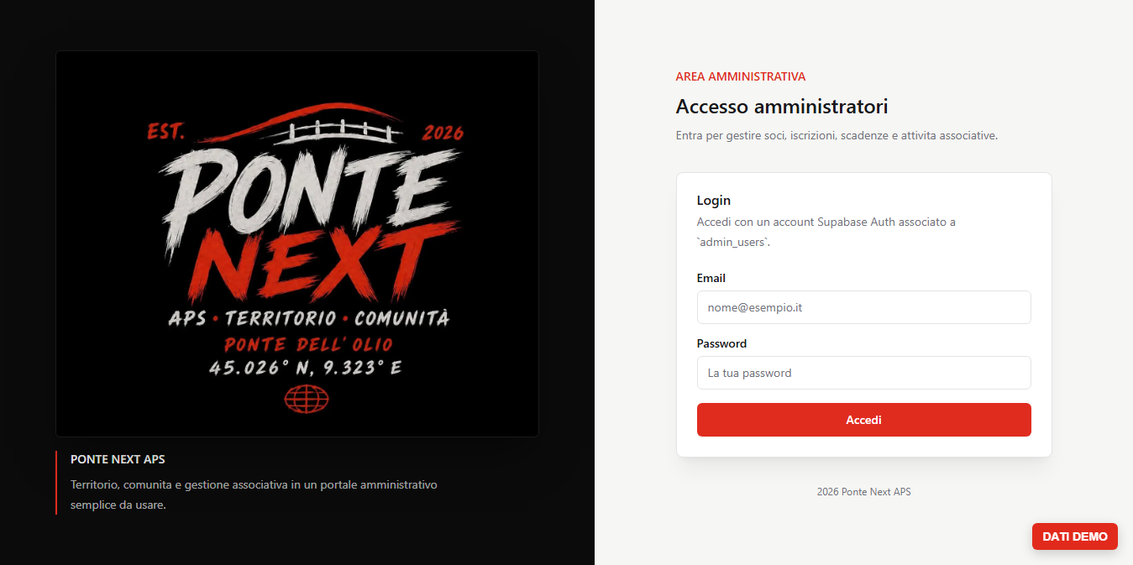
Login amministratore brandizzato
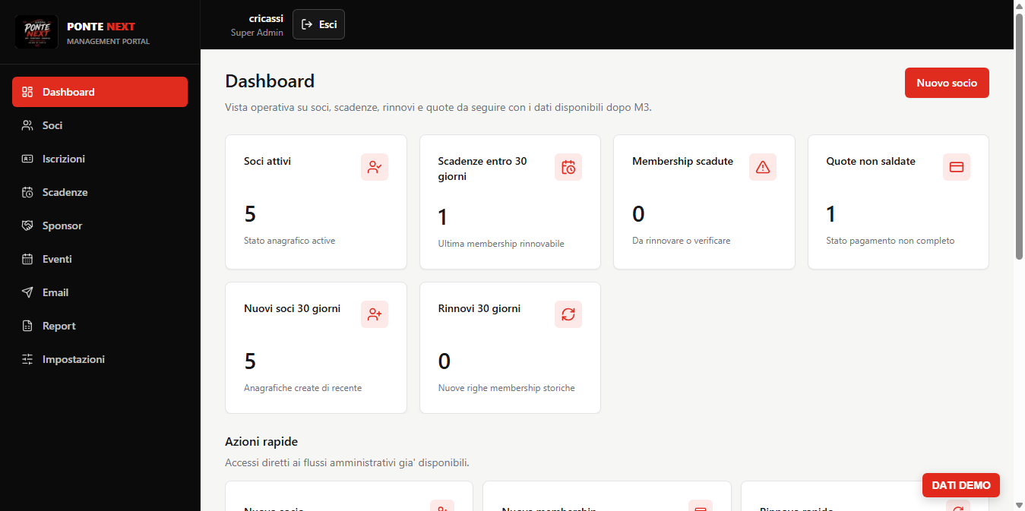
Dashboard operativa
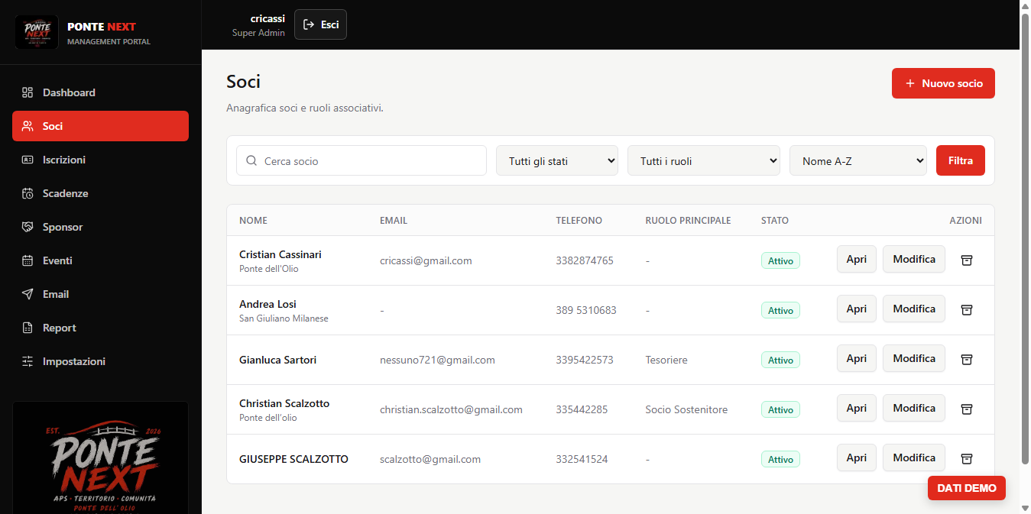
Elenco soci con filtri e ordinamento
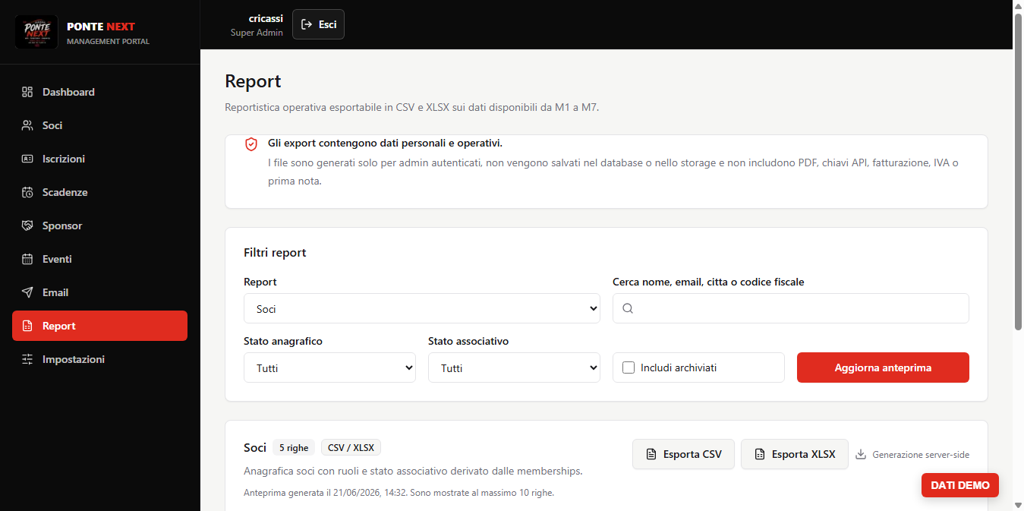
Report ed export CSV/XLSX

